**Кикило Домицеля Павлова (Kikiłowna Domicela)**

6 января 1786 г – крещение (РГИА 823-2-18, лист 230об, №1/1786-р (коп)).

**РГИА 823-2-18:** Лист 230об. **Метрическая запись №1/1786-р (коп).**

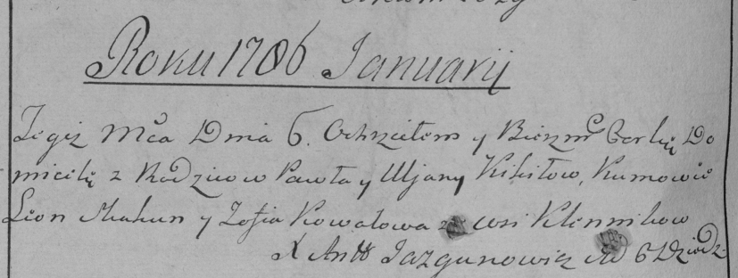

Дедиловичская Покровская церковь. 6 января 1786 года. Метрическая запись о крещении.

Kikiłowna Domicela – дочь родителей с деревни Клинники.

Kikiło Paweł – отец.

Kikiłowa Uljana – мать.

Skakun Leon– кум.

Kowalowa Zofia- кума.

Jazgunowicz Antoni– ксёндз.